Ejercicios resueltos de fracciones algebraicas
1 Simplificar las fracciones algebraicas
1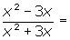
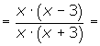
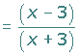
2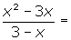
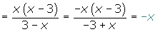
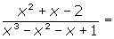
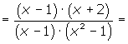
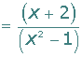
3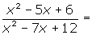
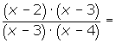
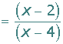
4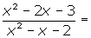
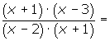
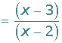
5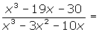
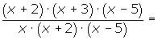
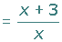

2Suma las fracciones algebraicas
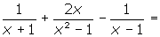
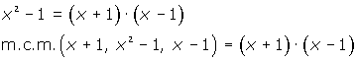
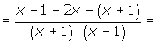
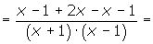
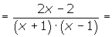
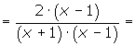
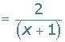

3Resta las fracciones algebraicas
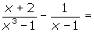
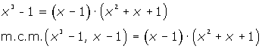
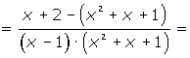
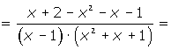
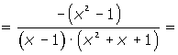
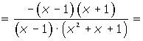
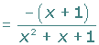

4Multiplica las fracciones algebraicas
1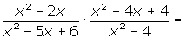
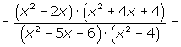
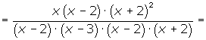
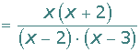
2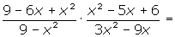
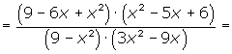
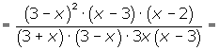
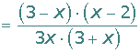
Opera
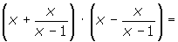
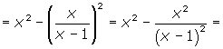
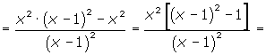
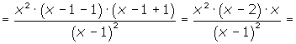
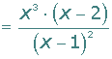

5Efectúa las operaciones.
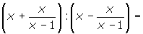
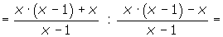
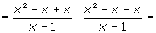
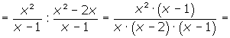
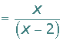

6Realiza las operaciones.
